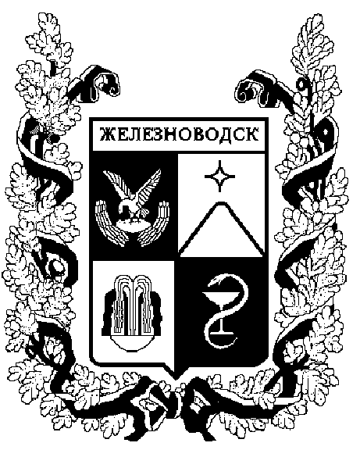

ПОСТАНОВЛЕНИЕ
администрации города-КУРОРТА железноводска ставропольского края

03 марта 2021 г. | г. Железноводск | № | 149

Об утверждении проектов развития территории муниципального образования города-курорта Железноводска Ставропольского края, основанных на местных инициативах

В соответствии с Федеральным законом от 06 октября 2003 г. № 131-ФЗ «Об общих принципах организации местного самоуправления в Российской Федерации», решением Думы города-курорта Железноводска Ставропольского края от 18 декабря 2020 г. № 419-V «О бюджете города-курорта Железноводска Ставропольского края на 2021 год и на плановый период 2022 и 2023 годов»

ПОСТАНОВЛЯЮ:

- Утвердить прилагаемые:
  - Проект развития территории муниципального образования города-курорта Железноводска Ставропольского края, основанный на местных инициативах, «Ремонт участка автомобильной дороги «Подъезд к жилому району х. Розы Люксембург по улице Монастырская п. Иноземцево города-курорта Железноводска Ставропольского края».
1.2. Проект развития территории муниципального образования города-курорта Железноводска Ставропольского края, основанный на местных инициативах, «Ремонт проезжей части автомобильной дороги в жилом районе х. Розы Люксембург п. Иноземцево города-курорта Железноводска Ставропольского края».

- Установить, что финансовое обеспечение реализации проектов, указанных в пункте 1 постановления, осуществляется за счет средств субсидии на реализацию проектов за счет средств бюджета Ставропольского края, бюджета города-курорта Железноводска Ставропольского края, населения города-курорта Железноводска Ставропольского края (по согласованию), индивидуальных предпринимателей и организаций, осуществляющих деятельность на территории муниципального образования города-курорта Железноводска Ставропольского края (по согласованию).

- Разместить настоящее постановление на официальном сайте Думы города-курорта Железноводска Ставропольского края и администрации города-курорта Железноводска Ставропольского края в сети Интернет.

- Контроль за выполнением настоящего постановления возложить на исполняющего обязанности первого заместителя главы администрации города-курорта Железноводска Ставропольского края, заместителя главы администрации города-курорта Железноводска Ставропольского края Бакулина Е.Е.

- Настоящее постановление вступает в силу со дня его подписания.

Глава города-курорта
Железноводска
Ставропольского края Е.И. Моисеев

